O’zbekiston Respublikasi Harbiy havfsizlik va Mudofa Universitetining



Axborot kommunikatsiya texnologiyalar va Harbiy aloqa instituti
Suniy Intellekt Asoslari fanidan

MUSTAQIL ISH

Bajardi: Bo’ronov D.

- Masala

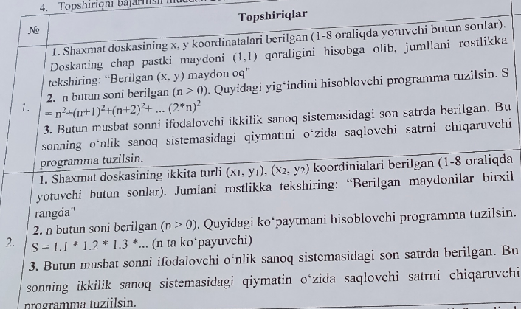

# 2.1- masala
a, b = map(int,input().split())
c, d = map(int,input().split())

if (a+b)%2!=0 and (c+d)!=0:
print("Berilgan maydonlar bir xil rangda")

else:
print("Berilgan maydonlar xar xil rangda")

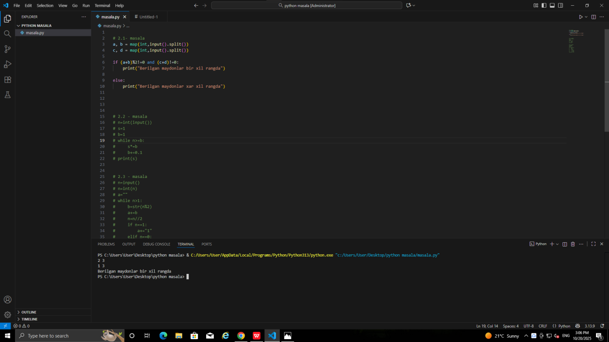

# 2.2 - masala
n=int(input())
s=1
b=1
while n>=b:
s*=b
b+=0.1
print(s)

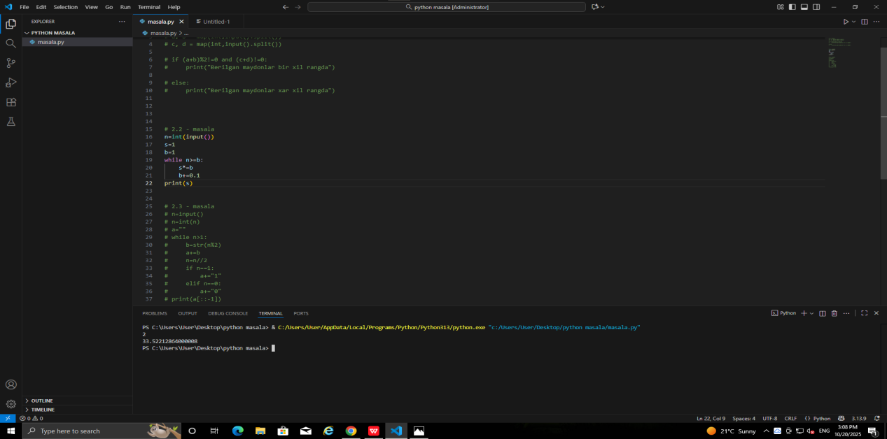

# 2.3 - masala
n=input()
n=int(n)
a=""
while n>1:
b=str(n%2)
a+=b
n=n//2
if n==1:
a+="1"
elif n==0:
a+="0"
print(a[::-1])

